iMatrix应用构建集成平台
技术白皮书

Revision History（修订记录）
Date（日期） | Version（版本） | Description（描述） | Author（作者）
2009-6-8 | 1.0 |  | 潘慧凤
2010-3-23 | 2.0 |  | 潘慧凤
2010-10-19 | 3.0 |  | 潘慧凤
2011-10-18 | 4.0 |  | 顾菊红
2012-03-06 | 5.0 |  | 顾菊红

Table of Contents（目录）
1. 概述 1
2. 企业面临的挑战 1
3. 系统价值 2
4. 总体架构 5
4.1 系统架构 5
4.2 技术架构 5
5. 功能组成 6
5.1 单点登录 6
5.1.1 模块概述 6
5.2 权限管理 7
5.2.1 模块概述 7
5.2.2 功能介绍 7
5.3 工作流管理 11
5.3.1 模块概述 11
5.3.2 功能介绍 12
5.4 任务管理 15
5.4.1 模块概述 15
5.4.2 功能介绍 15
5.5 表单管理 16
5.5.1 模块概述 16
5.5.2 功能介绍 16
5.6 报表管理 17
5.6.1 模块概述 17
5.6.2 功能介绍 18
5.7 委托管理 21
5.8 数据字典管理 22
5.9 Web2.0企业协同 22
5.9.1 模块概述 22
5.9.2 功能介绍 23
5.10 Portal 40
5.10.1 模块概述 40
5.10.2 功能介绍 40
5.11 丰富的API和常用组件 42
6. 关于北科汇智 42

概述
- 企业如何使得IT系统快速适应业务需求的变化，并且同时保证系统的稳定性和可扩展性，是当前企业建设IT系统面临的主要挑战。
- 中国实施SOA 的关键任务是大量的SOA 服务需要基于新的业务需求进行构造，而构造的过程需要考虑太多的技术细节。
- 从应用开发的层次看，基于一个统一的应用平台让用户更加关注业务需求而不是具体的IT技术。
- iMatrix是基于JEE 平台、采用SOA技术体系实现的企业级应用开发、集成、管理、监控、维护的统一应用构建和集成平台。
- iMatrix给客户带来的核心价值：统一的企业级应用构建和集成平台、快速响应不断变化的业务需求、稳定可靠、便于审计和监控、易于维护、保护已有的软件投资、降低技术复杂性让用户更加专注于业务需求、有效降低项目人员调配变动的风险。

企业面临的挑战
- 如何快速响应企业业务需求的变化
随着中国经济的快速增长，很多企业也在迅速发展壮大。但是这些企业的业务模式往往都是极具“中国特色”，独一无二。这就导致了国外很多成熟规范的套装软件在中国水土不服。于是很多企业在无法找到合适的套装软件的情况下，选择了“量体裁衣”的定制开发模式。
定制开发的软件虽然能完全满足客户的业务模式，但是却带来了另外一个严重的问题。定制开发需要关注太多的技术细节。开发人员工作在代码级别，系统内部结构耦合紧密。一旦需求发生变化、开发人员对需求的理解出现偏差或是项目人员发生变动，都有可能导致项目质量低下、延期或是失败。
- 如何能够保证系统的可扩展性
企业的业务模式一定会随着企业自身的发展和外部环境的变化而发生改变。这就要求IT系统能够快速响应业务需求的变化，在不影响已有功能的情况下，迅速实现新的需求。
要做到这些，必然要求我们的IT系统具有极佳的可扩展性。否则，需求的不断变化会导致老系统不堪重负，最后只能推倒重来。这就会导致新业务推出的延迟和软件投资的浪费。
- 如何寻找到稳定和可靠地系统架构
系统的功能一定会随着业务的变化而变化。然而在关注具体技术细节的开发方式下，系统的结构会十分复杂，一个小小的需求变化将会导致系统多处的修改，甚至会不知不觉破坏以前运行正常的功能，真可谓“牵一发而动全身”。系统在不断的修改中变得质量低下，脆弱不堪。
- 如何实现和已有系统的快速集成
企业通常拥有不同的IT系统，比如：财务系统、人事系统、OA系统、ERP系统等。当企业构建一个新系统时，必然希望能够和已有系统互连互通。但是各个系统往往是使用不同的技术开发的，接口不统一，数据格式各异，这就导致系统集成耗时耗力。
- 如何在保证质量的同时降低成本
定制开发的系统，功能难以拆分复用。有些通用的功能模块，比如权限管理、用户管理、任务管理、流程管理等等，在一个项目中实现过，换个项目，又得重新开发一遍。
在IT系统的整个生命周期中，开发周期是很短的。系统上线运行后，就进入了漫长的维护期。由于业务需求的不断变化，二次开发的成本和维护成本会远远超过第一次投入开发的成本。

系统价值
- 统一的企业级应用构建和集成平台
iMatrix是基于JEE平台，并采用SOA架构来设计构建的。整个平台使用了IT行业最新的工具、技术以及开放的标准规范。iMatrix平台具有两大特性：内置了大量的组件、提供了丰富的集成接口。
iMatrix平台的组件分为系统级组件，如组织结构管理、授权、工作流、表单、任务、门户、企业协同等；技术级组件，如界面UI组件、工作流API、权限API、全文检索API等。iMatrix平台的集成接口是针对各种开放的标准规范制定的，这就保证了iMatrix平台可以和绝大部分现有软件顺利集成。同时iMatrix还提供了一整套项目开发方法论、编码规范和项目模板。这就使得企业能够基于iMatrix平台快速搭建各种不同的IT系统同时能够和已有的其他IT系统或平台集成。企业所有的业务需求都可以基于iMatrix平台去构建或集成。
- 快速响应不断变化的业务需求
iMatrix提供了层次分明的MVC（Model-View-Control）多层结构，平台内部以及同其他系统的接口实现了完全的松散耦合。iMatrix具有高度的扩展性，当业务需求发生变化的时候，把系统的修改和调整限定在最小的范围内，不会因某一个层次中逻辑或者数据的变化引起其他层次的变化。
iMatrix提供系统级的组件，如组织结构管理、权限管理、任务管理、流程管理等；也提供技术级的组件，如界面UI组件、流程引擎API、全文检索API等。这些内置的组件经过大量的测试，具有极高的质量和稳定性。用户可以直接使用这些组件构建新的系统，而无需从零开始。这将大大提升系统的质量，并节省Bug修改的巨大时间成本，这也使得业务人员能够更快速验证自己的想法，快速地支撑新业务的运行。
- 稳定可靠
要获得稳定可靠的应用系统，更重要的是尽可能重用那些经过多次验证的软件成果，建立良好的软件复用机制。iMatrix为企业的应用系统提供了一个统一、稳定、可靠的框架，这个框架已经在众多用户的应用系统中得到了证明，免去了项目大规模架构开发带来的技术风险。另外，iMatrix还提供了大量成熟的组件，在面向组件的应用系统中，一个应用系统不再是从零开始，一行一行代码编写出来的，而是构建于已有组件之上的。大量复用这些已经被验证的组件，使应用系统更具稳定性。
- 便于审计和监控
iMatrix平台内置了“三员分立”的要求。“三员”是系统管理员、安全管理员、审计管理员。平台内置了对用户行为、授权信息的日志记录，方便将来的审计。同时平台提供了对业务操作的监控接口，任何新构建的系统，只需要简单的实现提供的接口就可以统一受到平台的审计和监控。
- 易于维护
iMatrix平台是基于BS架构构建的。为了缩短了系统维护的时间、降低了维护的难度，iMatrix支持在浏览器端进行功能性维护。
- 保护已有的软件投资
传统IT系统建设，用户付出投资大，换来的却是基于编码的应用，这种源码即便提供给用户，但由于其本身的复杂和不规范，也很难被用户继承，被其他后续开发商继承的可能性也微乎其微，用户得到的只能是“一次性”系统，投资回报差。
基于iMatrix平台的应用系统，整个应用系统构建在平台内置组件上，这些组件在今后的IT系统建设中能够很好地重用，从而减少重复投资。
iMatrix支持市场领先的大部分商业及开源产品，包括不同的操作系统、J2EE应用服务器及数据库产品，整个应用软件可以一套标准的系统支持不同的J2EE应用服务器、数据库和设备，最大程度地保障了原来对系统的投入。
- 降低技术复杂性让用户更加专注于业务需求
iMatrix能够有效地屏蔽底层J2EE的复杂技术，平台已经把很多通用功能做成了系统级的组件，用户能够直接使用。同时平台对底层复杂的技术细节做了大量的封装，降低了技术的使用难度，并且提供项目开发模板、规范规范和示例，从而使得开发人员能够从技术细节中解脱出来，更加专注于如何更好地实现业务需求上。
- 有效降低项目人员调配变动的风险
在项目进展过程中，人员的调配、变动是造成项目进度落后的重要因素，新加入的成员不仅需要消化客户的业务需求和知识，还要去努力理解前人遗留下来的代码，然而在代码层次去理解和消化这些内容，是复杂和困难的，这就造成了整个项目进程的滞后。
iMatrix通过大量的系统组件和技术组件，技术规范，代码规范，使得新人能够快速熟悉平台，进而快速理解别人的代码，最终缩短了工作交接的时间，降低了风险。

总体架构

系统架构
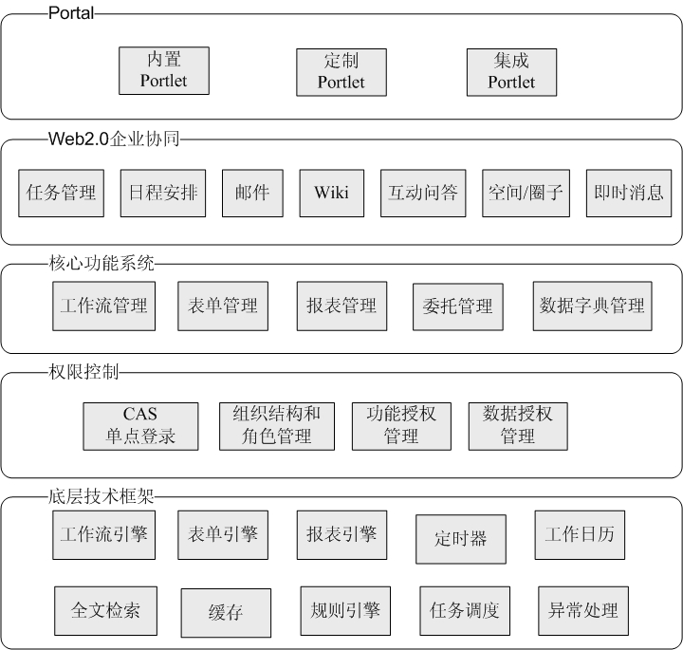
系统架构图

技术架构
系统基于JavaEE 5平台，采用B/S结构，是目前构建企业级信息系统所普遍采用的开放的、主流的、成熟的技术架构。系统支持Jboss/Weblogic/Websphere等主流中间件，以及DB2/Oracle/SQL Server等主流关系型数据库。
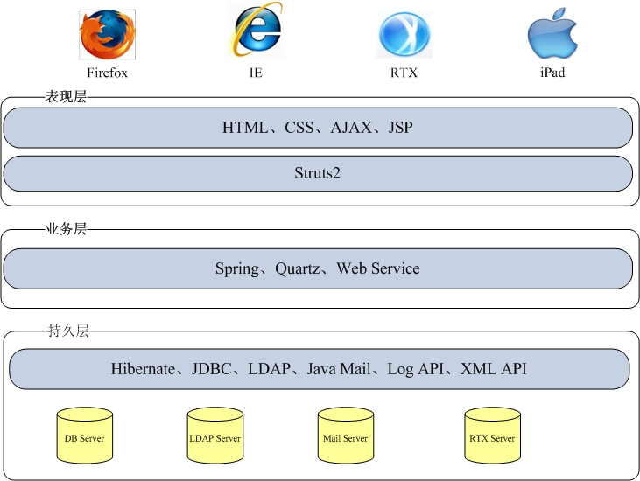

功能组成

单点登录

模块概述
CAS为单点登录系统。在集成了多个应用的系统中，用户只需要登录一次就可以访问权限范围内的所有应用系统。本系统可以与php、.NET等语言开发的系统实现单点登录功能。

权限管理

模块概述
权限管理系统提供了与其它WEB应用系统的集成方案，并通过系统设置的安全规则/安全策略，严格控制了用户可以访问而且只能访问的权限功能。
ACS实现了三权分立：系统管理员、安全管理员、日志管理员；并且提供了强大的日志管理功能，为管理员提供了追踪问题、排除安全隐患的有效依据。

功能介绍
功能框架图：
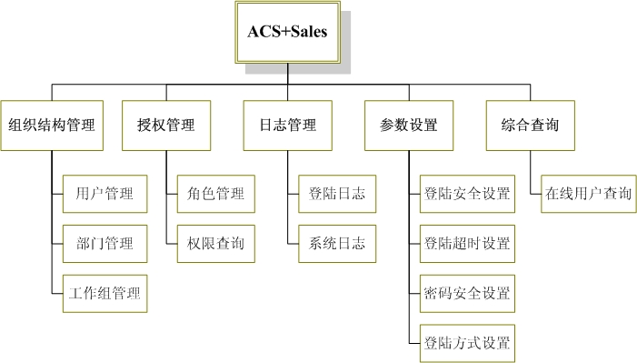
  - 注册租户
Sales系统提供注册租户的功能（同一套权限系统可为多企业提供服务）。在Sales中注册好租户信息（包括公司编码、使用人数、使用时间、购买产品）等信息后，系统会自动生成3个默认的管理员（系统管理员、安全管理员、审计管理员），使用生成的管理员才对权限系统进行使用、维护、管理。
  - 组织结构管理
组织结构是企业管理的重要组成部分，良好的组织结构对工作任务的分工、分组和协调合作具有重要的意义。ACS的组织结构管理为企业提供了便捷的部门结构树、工作组、人员信息的注册管理功能。
- 多级部门维护
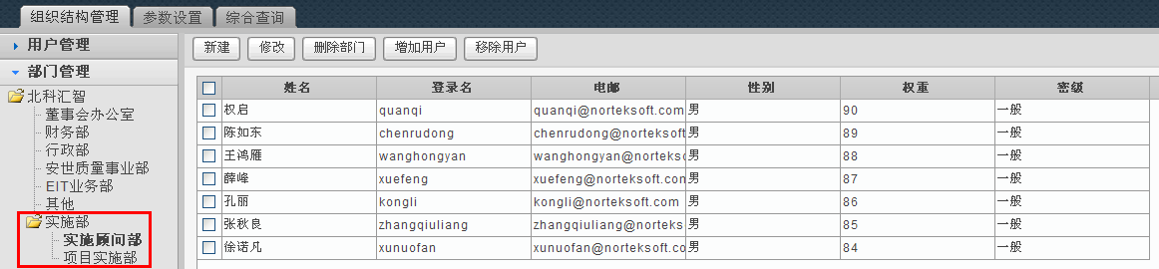
通过部门树可快速的定位到部门、人员；在组织结构变化时，可便捷的调整人员、部门树信息。
- 工作组维护
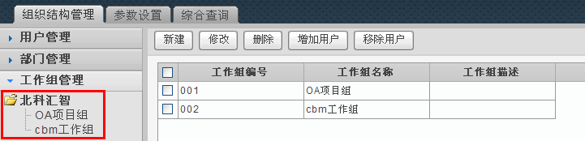
- 手动注册、同步LDAP导入用户
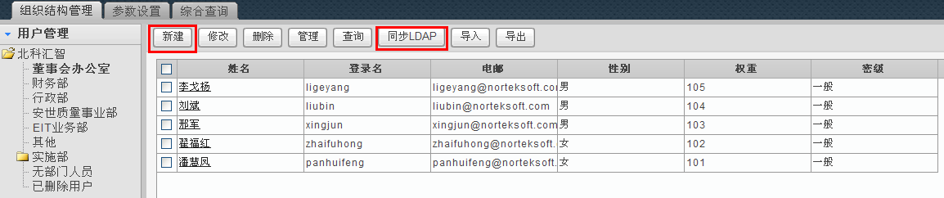
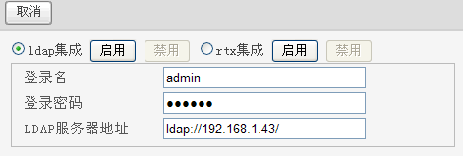
配置正确的LDAP地址等信息后，可快速的将客户原有系统中整个组织结构、用户信息等导入到ACS系统中，减少用户工作量。
- 检索用户
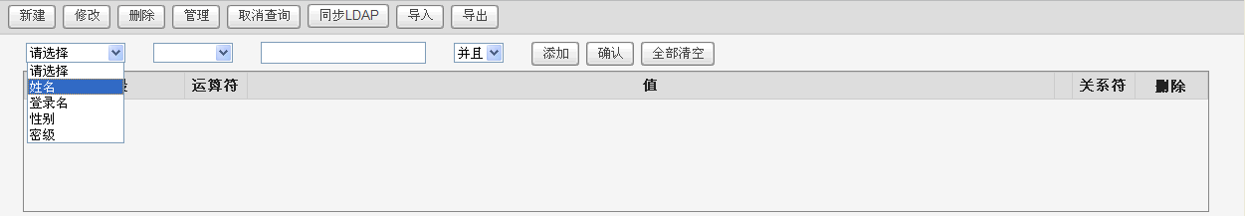
系统支持模糊、精确查询。

  - 授权管理
授权管理模块主要通过在角色中增/删人员、部门、工作组来控制登录用户所能访问、操作的功能。
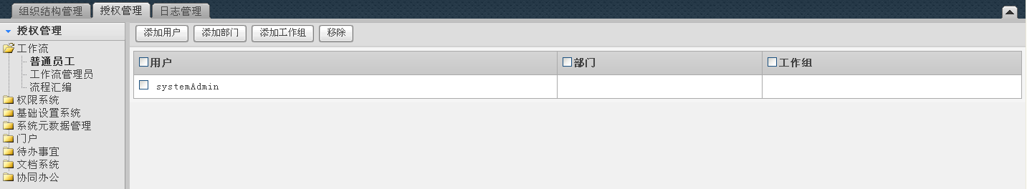
- 角色维护：左侧角色树在角色管理中维护。
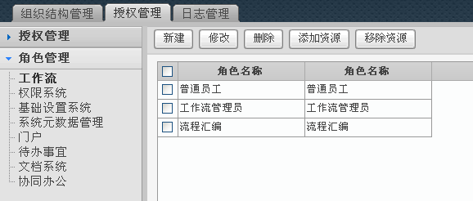
- 权限维护：在sales中对每个角色具有的权限资源进行注册、管理。
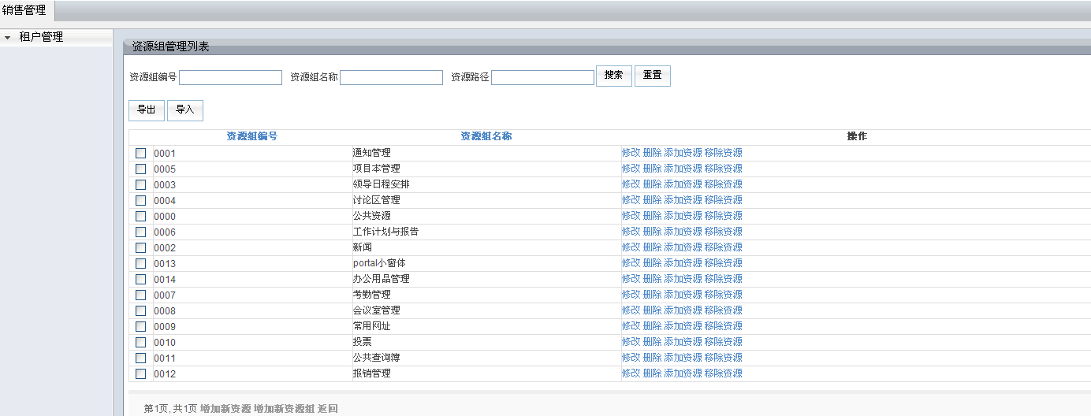
- 权限查询：系统提供用户、部门、工作组权限的查询。
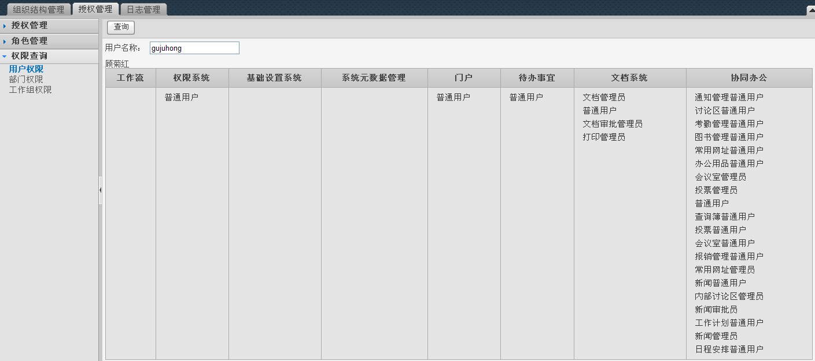
  - 日志管理
日志管理模块包括登录日志和系统日志两部分。其中登陆日志系统自动记录了用户访问系统的登入、登出信息；系统日志则实时记录了所有用户对系统进行的各项操作信息，方便审计管理员对用户操作进行追溯。
  - 参数设置
参数设置模块主要是实现页面的参数设置（包括用户登录方式、登录安全设置、密码安全设置等功能）
登录方式设置包括LDAP集成、RTX集成两种方式。其中RTX集成方式，用户在配置正确的RTX服务器等信息后，只要能成功登录RTX，则每次打开IE就能快速的访问业务系统，不需要每次反复的登录。
  - 综合查询
综合查询模块主要实现在线用户的查询功能。

工作流管理

模块概述
工作流管理系统是针对于企业内部工作流程的管理软件。企业内部涉及的文件、人员、部门和各种信息都比较多，系统通过动态的表单管理、流程管理和任务工作台，对企业工作流程的整个生命周期进行全面管理并通过流程监控可以查看各个阶段的详细记录，规范并提升企业的工作流程的管理工作达到协同办公的目的。

功能介绍
  - 类型管理
类型管理提供了对不同流程类型的分类维护。
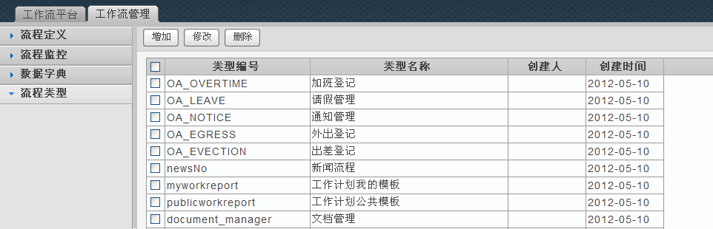
  - 正文模板
正文模板是在流程中为新建的附件提供模板样本。如在流程中新建一个world文本或者其他格式文本时，用户可以根据系统给的模板快速的输入数据。如果流程没有上传正文模板时，新建的文本时空白显示的。
  - 流程管理
流程管理模块为客户提供了一套简单、直观、便捷的已定义业务流程的方式，用户仅需要通过鼠标拖动流程所需的各项控件、配置控件属性，即可定义出可流转的流程。
定义的流程通过对各环节任务、条件的基本属性、权限设置、办理人设置、自动填写字段设置、催办设置、事件处理、条件判断等设置，实现了除支持顺序流程的流转，而且还支持分支、并发、循环、子流程、特事特办等按条件的流转。
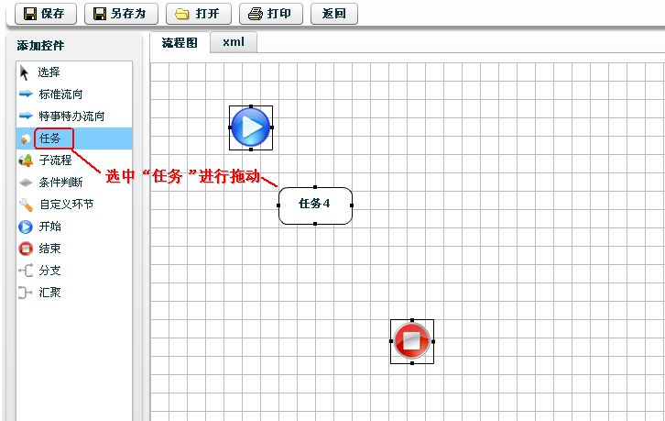
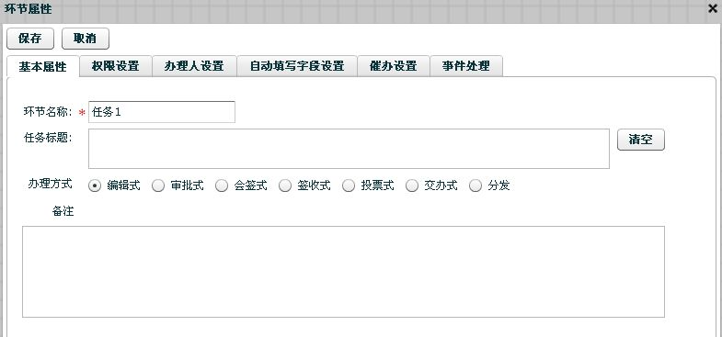
用户在系统中可定义流程外，还可以通过把已有流程的xml代码复制到流程中；在数据库中直接插入流程的方式生成流程。
系统对已定义的流程提供导出xml、图片两种保存方式。
  - 流程监控
流程监控模块提供给管理员以下功能：
- 查看流程中各类任务的执行情况，包括办理中、已结束的任务；
- 灵活调整任务的办理人，保证流程的正常流转；
- 强制结束办理中；
- 删除办理中、已结束流程；
- 将流程退回到任意已办理环节。
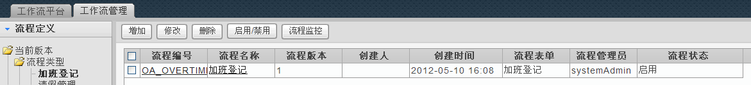
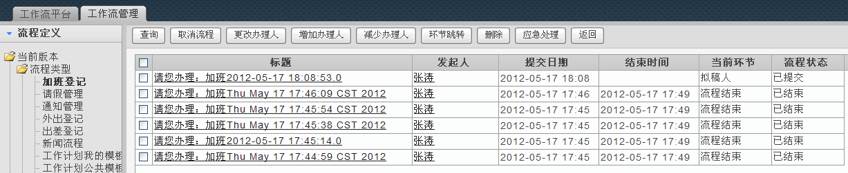
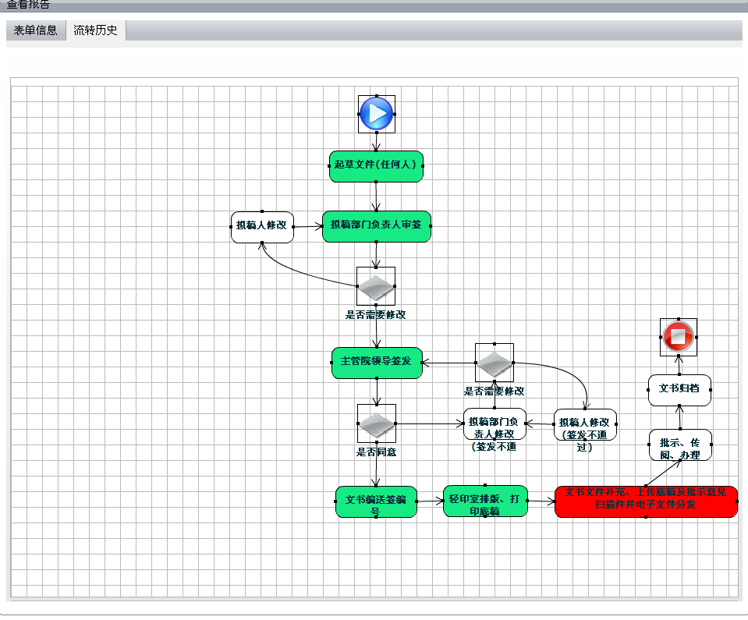

任务管理

模块概述
通过任务工作平台可以实现对流程流转过程的追踪，并且可以对接收到的任务进行办理。在当前系统中，待办任务显示的是当前用户需要办理的任务，已完成的任务显示的是当前用户办理完成的任务。用户可以查看整个流程的办理信息，从而达到对整个流程进行监控追踪的目的。

功能介绍
  - 待办任务
每个用户登录系统后，只能看到自己待办理的任务，并且所有待办任务都分类显示，方便用户查看、办理。
待办任务分两种状态：待办理、待领取。用户能对待办任务直接进行提交、执行；而待领取属于多人允许办理的任务，用户需要领取后才能办理，并且用户一旦领取，其余办理人则不能再看到此任务。
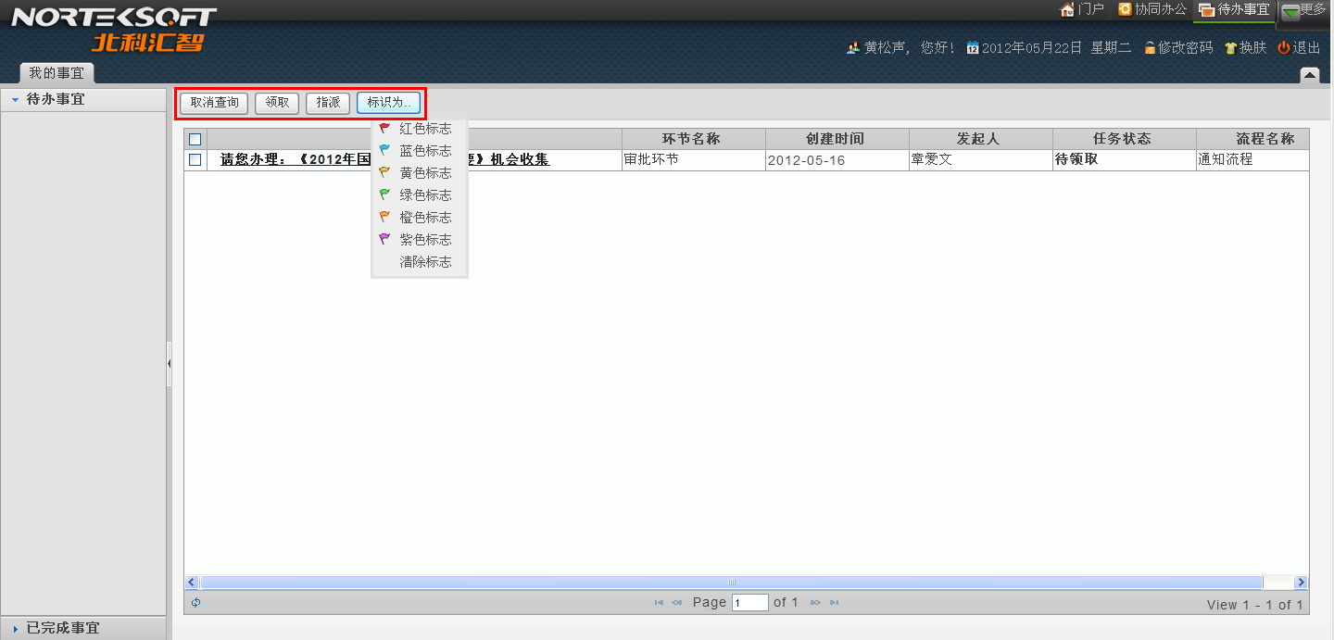
系统提供了对待办理任务根据任务紧急程度进行标识的功能，及将待自己不便或无法办理的任务指派他人办理的功能。
  - 已完成任务
已完成任务列出了所有已执行或已取消（被他人领取、指派给他人）的任务，提供用户查看任务的表单、流转历史功能（包括下一节点的办理人信息）。
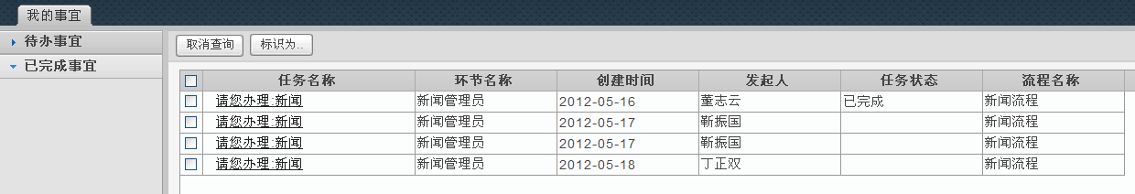
未结束流程，任务在执行后进入已完成任务时，办理人可以取回任务，重新修改后再执行。

表单管理

模块概述
表单是工作流程的基础，没有固定的模板，用户可以根据自己的实际业务需要选择表单中的控件来定义表单。并且表单不是独立的，它可以与其他模块的资源进行关联。当前系统中，表单管理分为自定义表单和标准表单。自定义表单是用户自己手工定义的表单，标准表单是系统中比较完善和经典的一些表单，用户可以直接运用标准表单进行操作。

功能介绍
  - 自定义表单
自定义表单通过提供一些常用控件，为用户提供了可视化、便捷的表单定制方法。用户可根据企业和项目的需要，通过提供的“单行/多行文本、单选/多选按钮、日期、紧急程度设置、部门人员选择”等多种控件，方便的定制出个性化表单界面，并通过与流程定制相结合，实现了对字段权限的控制。
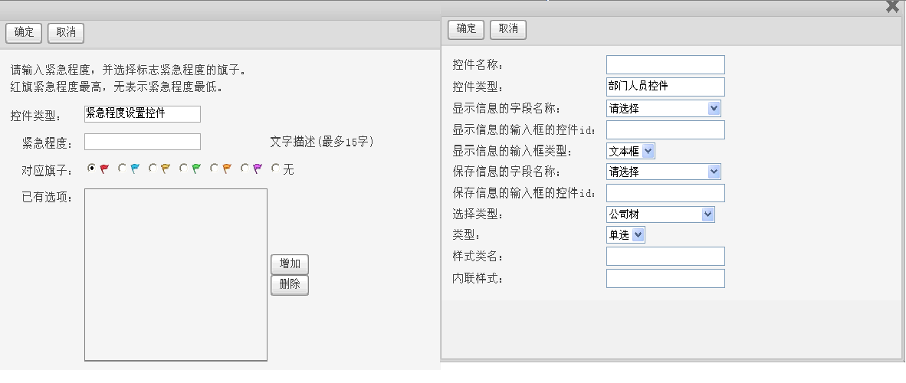
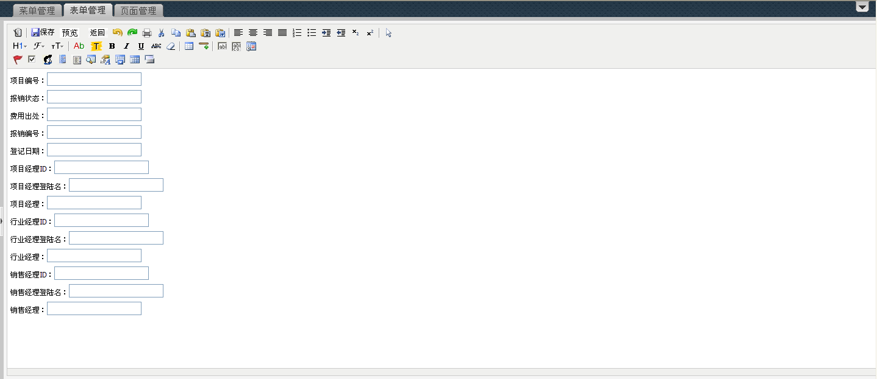

报表管理

模块概述
报表管理由两部分组件：报表设计器和报表服务器，是领先的企业级报表分析软件，旨在为企业提供简便、易操作且性能稳定的web报表开发工具。润乾报表具备高效 的报表设计方案、强大的报表展现能力、灵活的部署机制和强有力的填报功能，为企业级数据分析与商业智能提供了高性能、高效率的报表系统解决方案。
报表服务器采用了革命性的强关联语义模型、多源关联分片、不规则分组、自由格间运算、行列对称等技术，使得复杂报表的设计简单化，以往难以实现的报表可以轻松实现，避免了大量的复杂SQL编写与前期数据准备，报表设计的效率提高了一个数量级。

功能介绍

常规统计图
润乾常规统计图，可生成GIF、PNG、JPG三种图片类型以适应不同浏览器或环境的需求，并支持多种统计图配色方案，可根据个人审美观自由搭配漂亮的统计图。
柱图：二维柱形图、三维柱形图、三维簇状柱形图、堆积柱形图、三维堆积柱形图
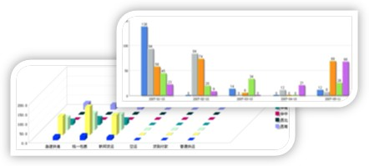
饼图：二维饼图、三维饼图
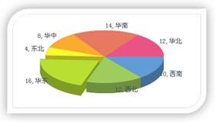
折线图：二维折线图、三维折线图
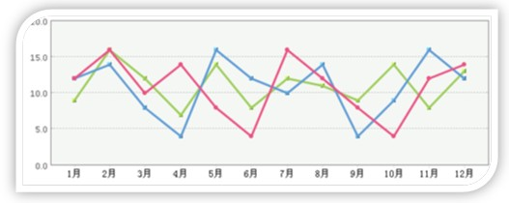
区域图：二维区域图、三维区域图
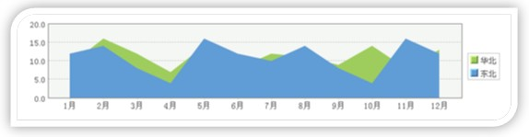
条形图：二维条形图、三维条形图、三维簇状条形图、堆积条形图
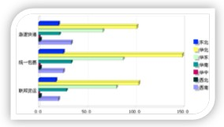
时序图：时序状态图、时间走势图
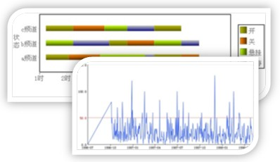
双轴图：双轴柱线图、双轴折线图
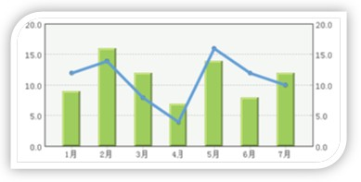
其他：雷达图、甘特图、仪表盘、散列图等
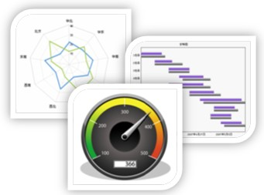
统计图还专门针对黑白打印提供了统计图填充方案，利用黑白灰度和斜线、网格等区分系列，与原配色方案兼容，使图形样式更加丰富形象化。
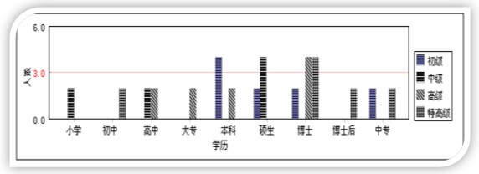

自定义统计图
为满足不同客户的个性化需求，润乾统计图推出了完善的自定义统计图的解决方案。
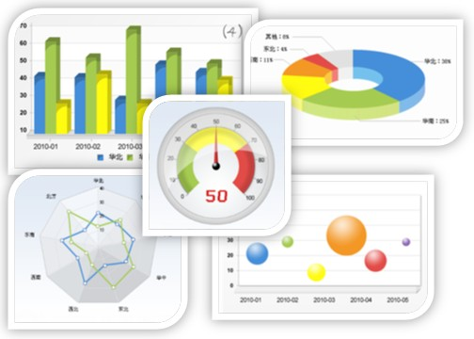

委托管理
委托管理提供“权限委托、流程节点委托、所有流程委托”三种委托方式。方便客户在不方便办理业务情况下，及时委托给他人办理业务，提高办事效率。
委托任务通过设置“委托起始日期、委托结束日期”，自动在生效时间内将任务、业务功能提交给受托人进行办理。系统同时提供委托人随时中止委托的功能。
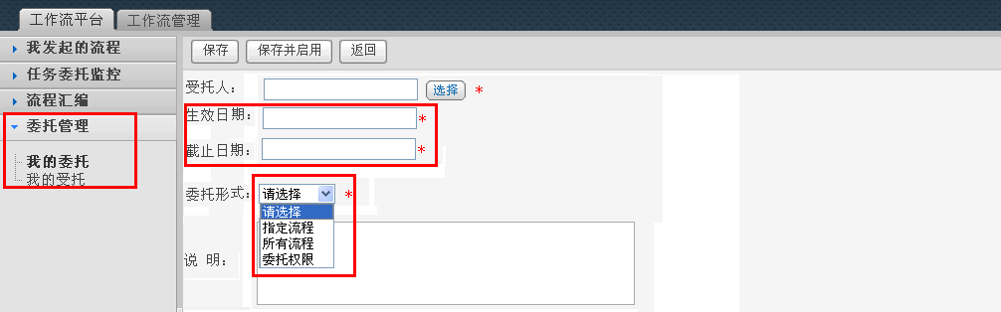
委托人通过“任务委托监控”模块，可以及时了解当前委托任务的执行情况。
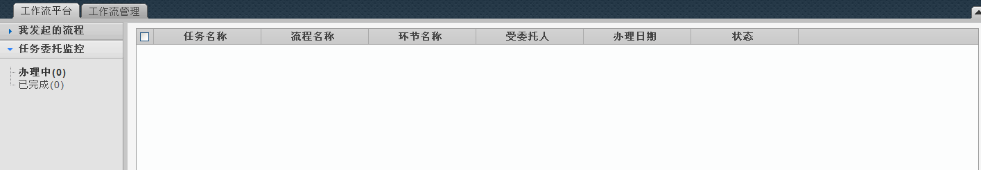

数据字典管理
数据字典是系统中各类数据描述的集合，是进行详细的数据收集和数据分析所获得的主要成果。在当前系统中，数据字典是在工作流程中对流程某些环节的收据收集，如需要某些领导的重要意见，分为阅、阅办、和协办。同时能对流程中的附件进行权限控制。如流程中的某些成员只能对附件进行查看、下载，那么就需要再数据字典中来设置。

Web2.0企业协同

模块概述
企业协同系统是由任务管理、日程安排、邮件、wiki、互动问答、空间/圈子、即时消息这7大功能组成，从而使企业内部的沟通交流更加顺畅，协同工作更加容易。

功能介绍

任务管理
通过任务工作平台可以实现对流程流转过程的追踪，并且可以对接收到的任务进行办理。在当前系统中，待办任务显示的是当前用户需要办理的任务，已完成的任务显示的是当前用户办理完成的任务。用户可以查看整个流程的办理信息，从而达到对整个流程进行监控追踪的目的。
  - 待办任务
每个用户登录系统后，只能看到自己待办理的任务，并且所有待办任务都分类显示，方便用户查看、办理。
待办任务分两种状态：待办理、待领取。用户能对待办任务直接进行提交、执行；而待领取属于多人允许办理的任务，用户需要领取后才能办理，并且用户一旦领取，其余办理人则不能再看到此任务。
系统提供了对待办理任务根据任务紧急程度进行标识的功能，及将待自己不便或无法办理的任务指派他人办理的功能。
  - 已完成任务
已完成任务列出了所有已执行或已取消（被他人领取、指派给他人）的任务，提供用户查看任务的表单、流转历史功能（包括下一节点的办理人信息）。
未结束流程，任务在执行后进入已完成任务时，办理人可以取回任务，重新修改后再执行。

日程安排
日程安排即是记录、提示与您有关的每天的活动，通过日程让用户能合理的调配资源，协调计划进度，提高工作效率。
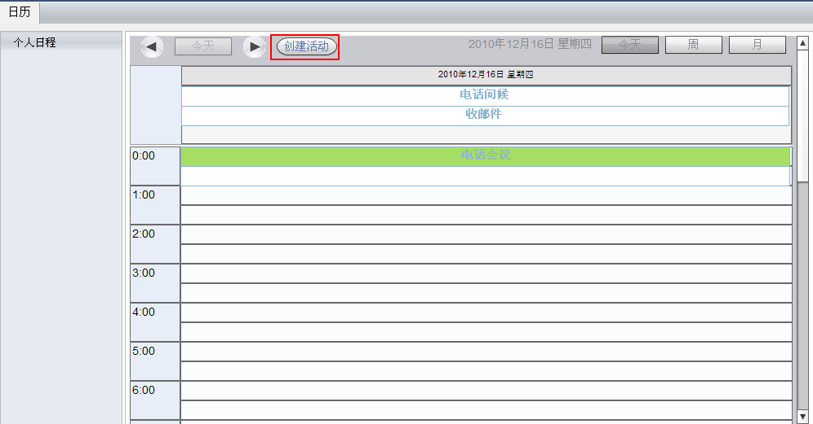
系统提供按天、按周、按月查看日程
  - 创建/删除日程
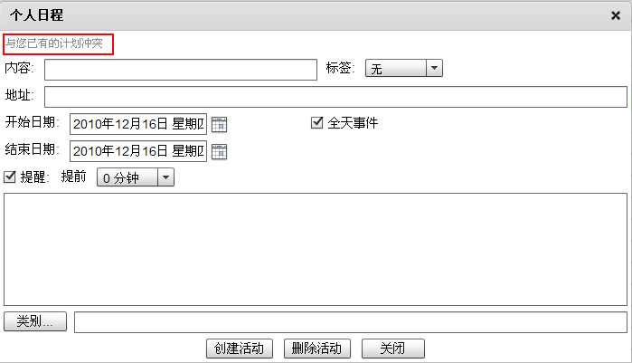
在创建日程时，系统会自动检测与已有日程安排是否冲突。
  - 日程提醒
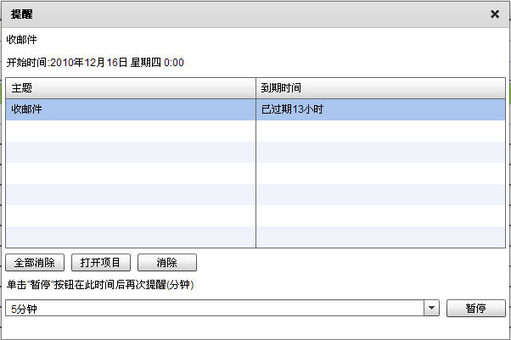
日程创建时有设置“提醒”功能，系统会自动在选定时间提醒用户。
  - 日程查看/删除
用户在查看日程详细信息时，对于已过期/无效日程提供删除日程的功能：
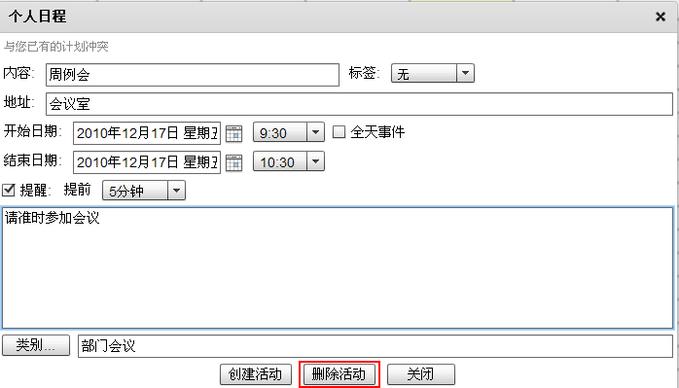

邮件
电子邮件系统提供邮箱设置、联系人维护、收发邮件功能，为企业商务往来提供了一套稳定、安全、操作简单的通信服务系统。
- 邮箱设置
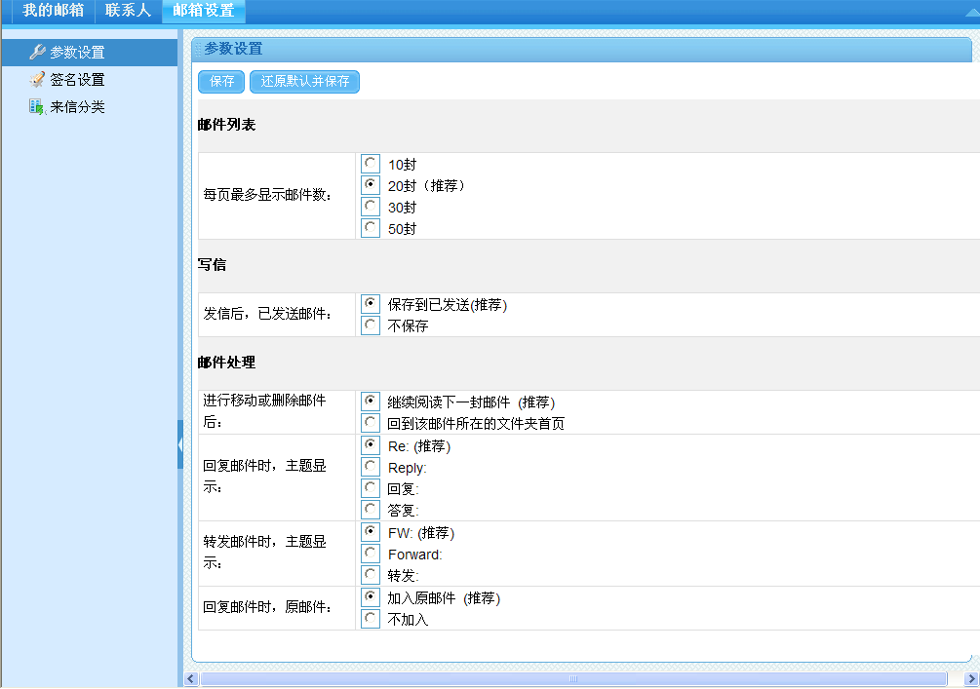
邮箱设置通过“参数设置、签名设置、来信分类、定时发送、自动转发、黑名单设置、白名单设置、反垃圾级别、修改邮箱设置”功能，用户能便捷、安全的过滤垃圾邮件、设置自动发送/回复邮件。
- 联系人维护
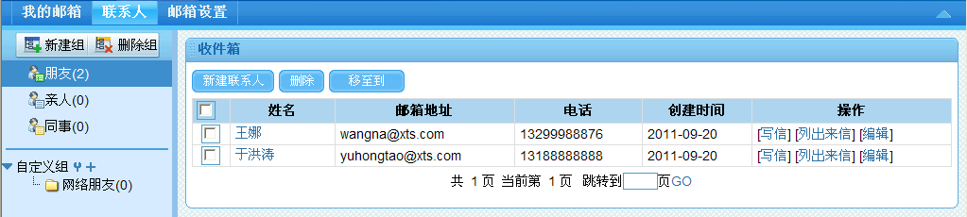
用户可以分类维护自己的常用邮件通讯录，及曾经的通讯记录。
- 我的邮箱
我的邮箱主要的功能有：收信、写信，查看邮件。
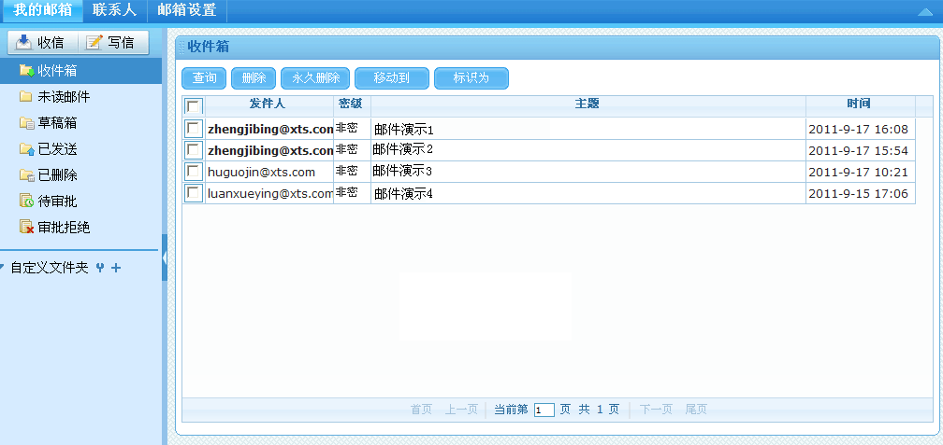
收信：
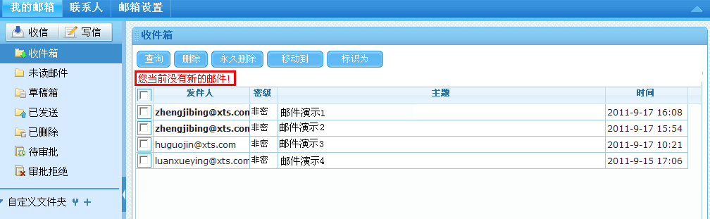
写信：
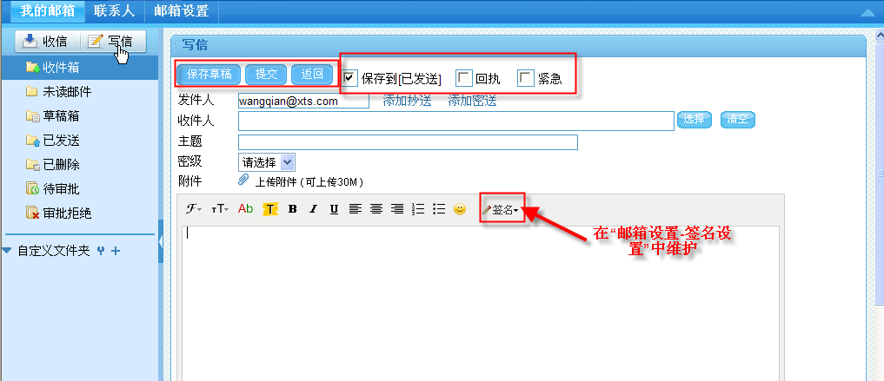
自定义邮箱：
系统除提供默认的“收件箱、草稿箱、已发送、已删除、审批拒绝”六个邮件分类外，还提供用户 “自定义文件夹”，维护自己的个性邮箱类别。
清空邮箱：
系统提供快速的清理邮箱功能：
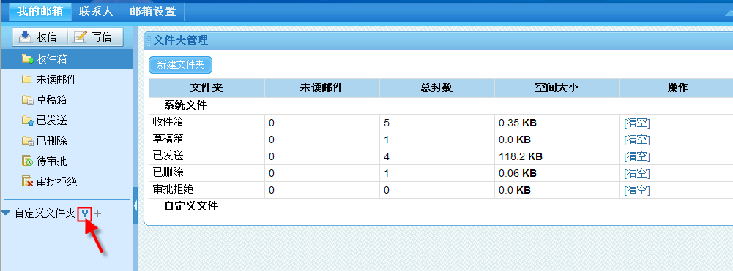

Wiki
Wiki提供给用户一个非常好的互动平台，能快速的通过搜索了解自己想知道的百科词条。Wiki具有自我修复、自我提升的功能，用户发现一条信息有错误，自己可以动手改正，如果改得不正确,别的读者也可以参与修正。在Wiki平台上，每个人都是贡献者，同时也都是信息受益者。
Wiki分“我的wiki、wiki管理、wiki首页”三个部分来管理、展现词条信息。
- wiki首页
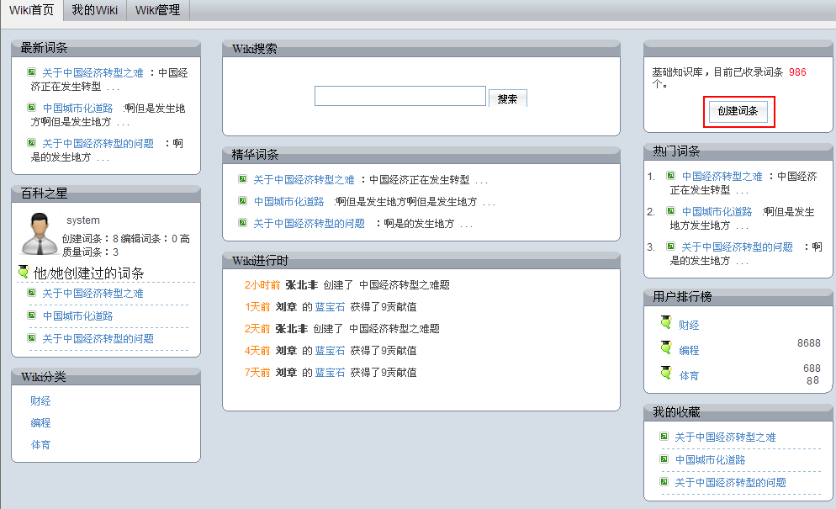
Wiki首页展现目前系统中用户、词条的最新动态。
通过首页上“创建词条”用户可以维护自己的词条信息：
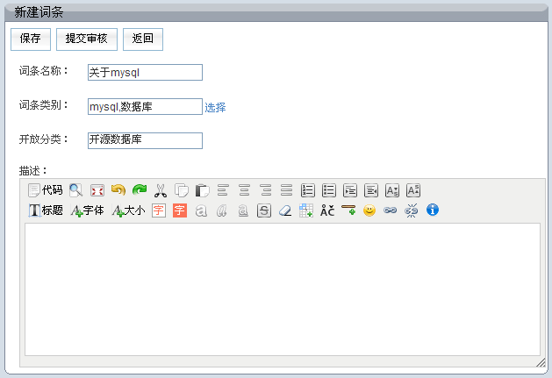
- 我的wiki
我的Wiki列出了普通用户所有创建过、贡献过的词条信息：
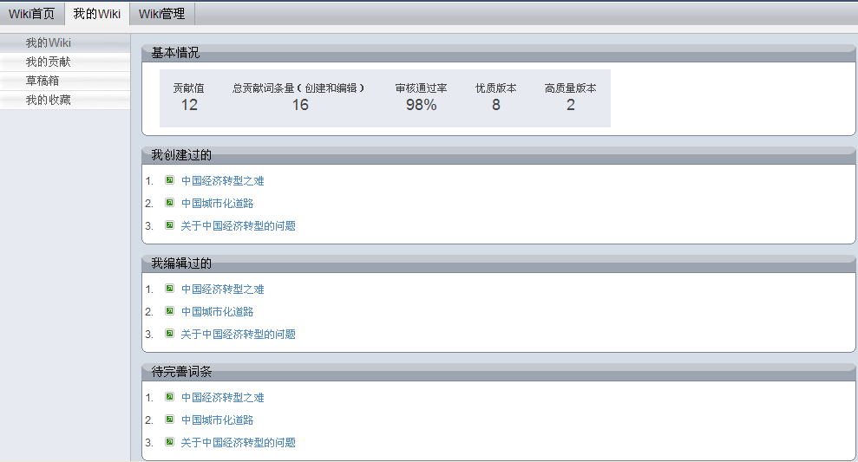

通过点击词条名称，提供用户维护、收藏词条：
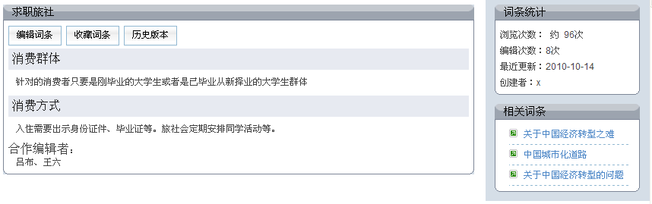
- Wiki管理
Wiki管理提供管理员维护词条分类、词条修改、词条审批功能：
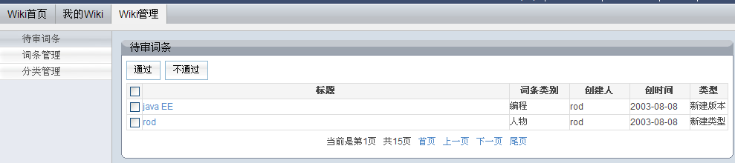

互动问答
互动问答给用户提供了一个交流平台，在这里可以接受或提供其他用户的帮助。通过检索互动问答平台，用户可快速的解决自己的问题，积累处理问题的经验，提高自己的技术技能。
互动问答分“知道首页、知道管理”两个部分来展示、维护问题库。
- 知道首页
知道首页展现目前系统中已有问题的最新动态。
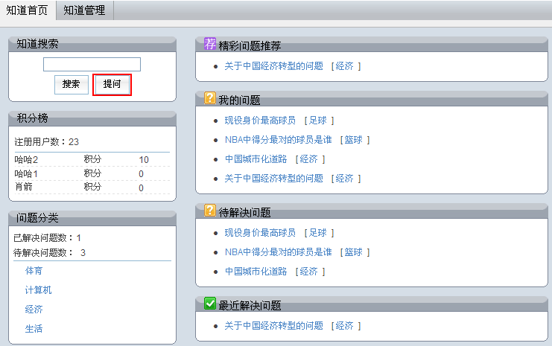
提问：过首页上“提问”功能，用户可以将自己的问题提出到系统中：
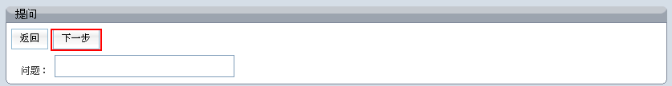
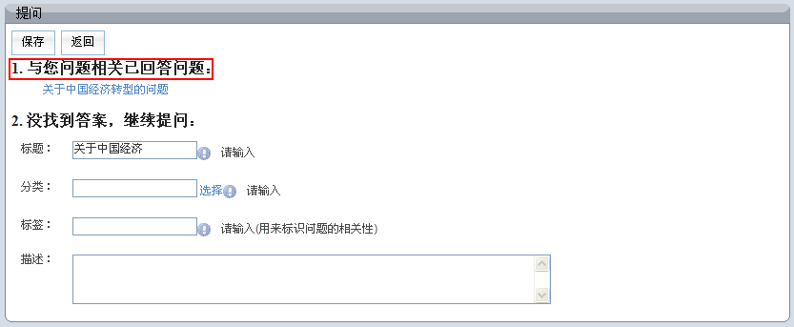
系统会自动根据录入的问题标题，检索相关已有回答的问题，如未找到满意答案，用户可以继续提问。
回答问题：
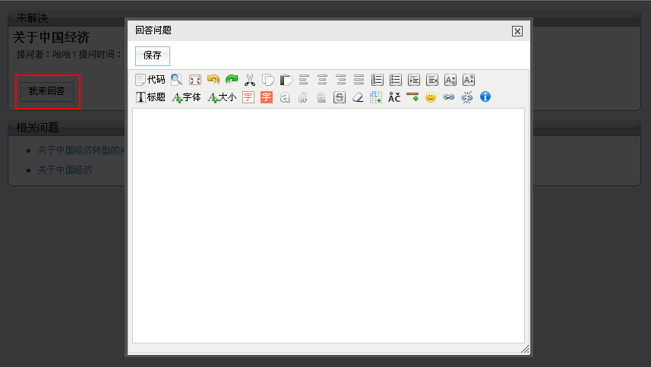
问题提出后，其他用户在查看问题后，可以对问题进行回答。
解决问题：
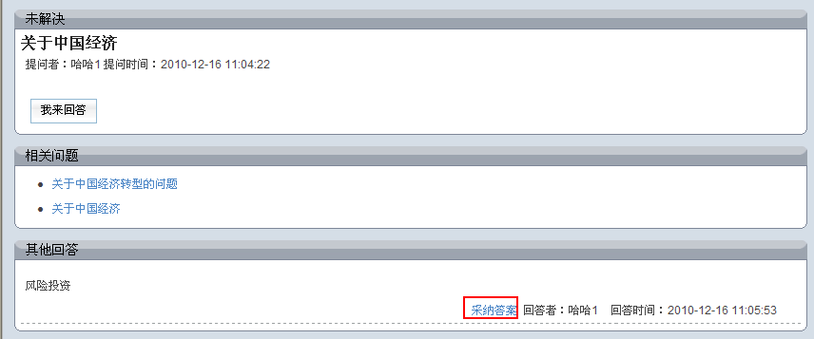
其他人回答问题后，进行采纳，问题会标记未已解决，其他用户也能对问题发表评论。

- 知道管理
知道管理提供用户维护问题分类、进行问题推介、维护自己或参与的问题：
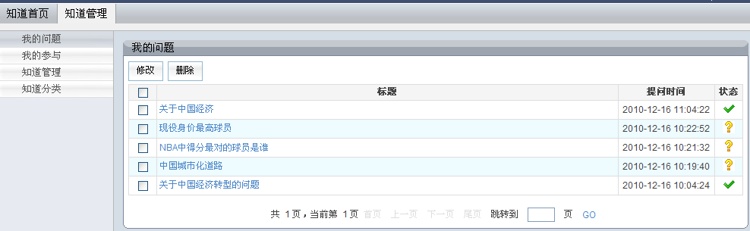

空间/圈子
  - 我的空间
用户可以在提供的个人空间中分享一下自己的所见所闻，秀一下自己的图片，亦可以在这里与自己的好友进行交流。
空间首页：
这里显示该空间最近的动态，以及一些概要的内容。
我的日志
用户可以在这里写下自己所思所想，可以选择公开或者保密这些日志：
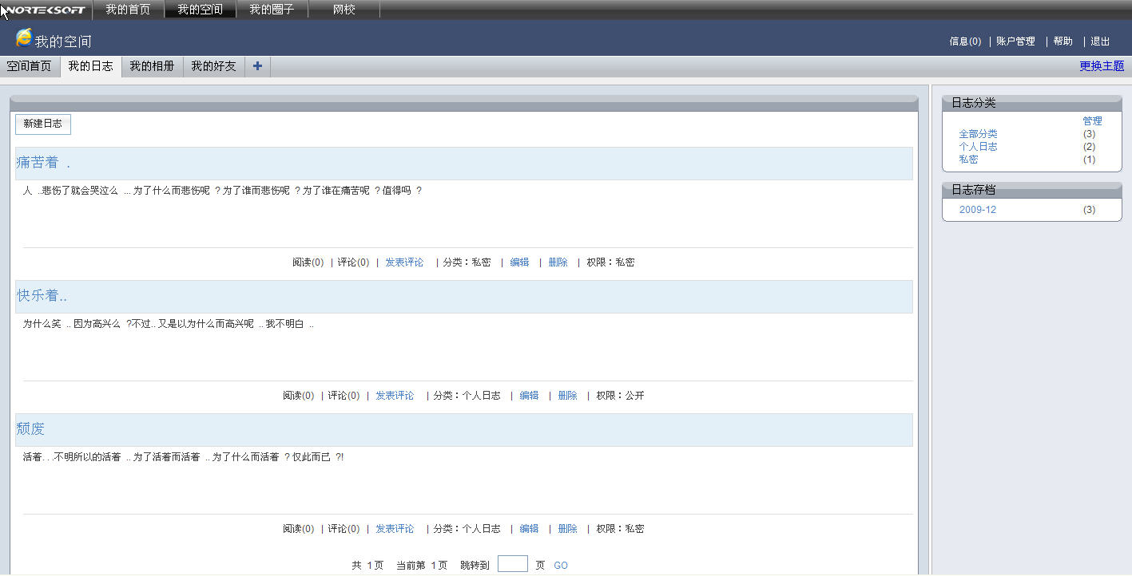
我的相册
用户可以在这里发表一些自己喜欢的图片，可以选择公开或者保密这些图片：
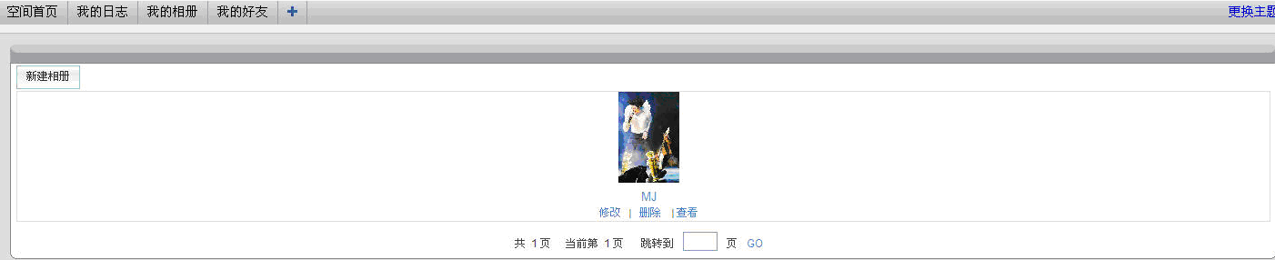
我的好友
用户可以在这里将他人加为好友，方便平时的交流：
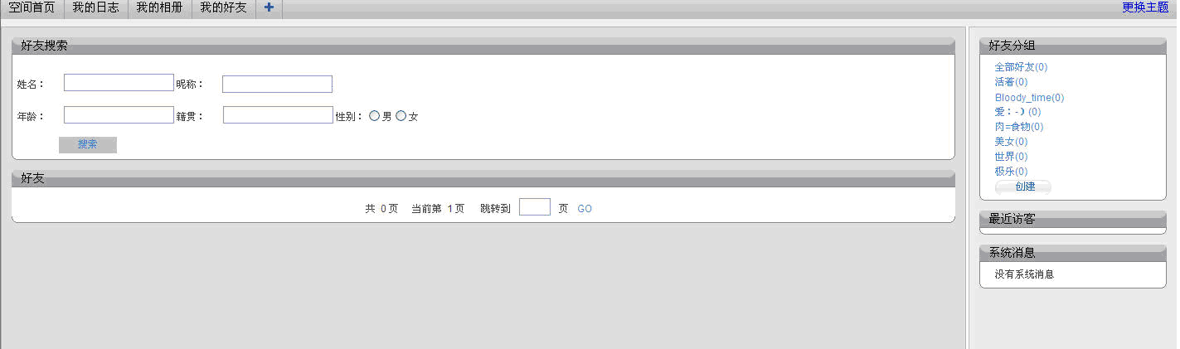

  - 我的圈子
用户可以在这里建立自己的圈子，将与自己爱好相同的用户聚集在一起，大家可以在圈子发表自己的日记，相片和活动。
圈子首页
圈子首页显示圈子的最新动态，用户可以这里看到最新和最优秀的圈子，并且可以搜索到自己关系的圈子。
我的圈子
显示自己相关圈子的最新动态：
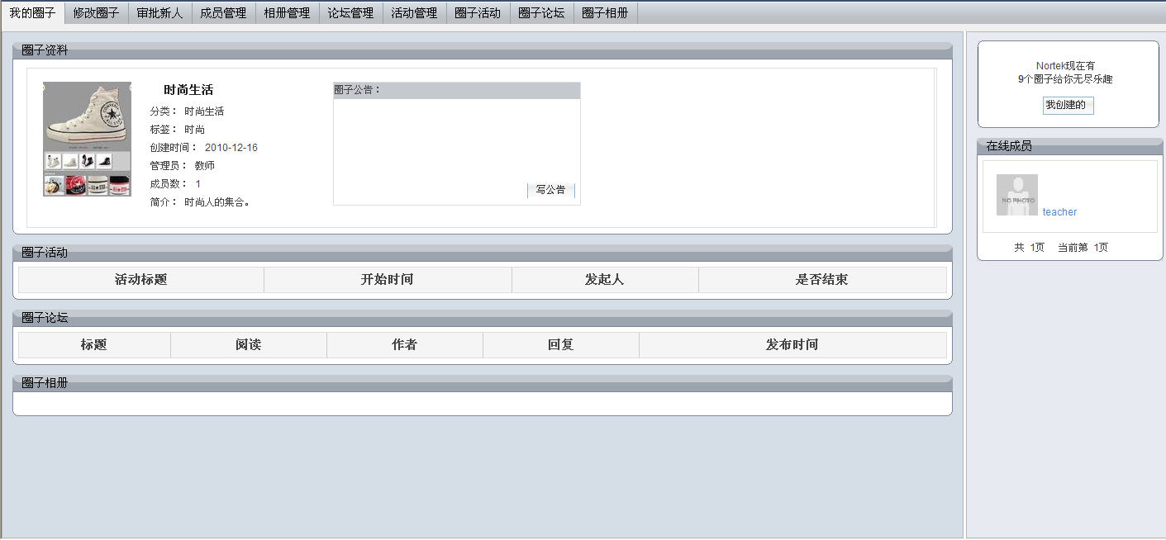
修改圈子
管理员可以在这里修改圈子的资料：
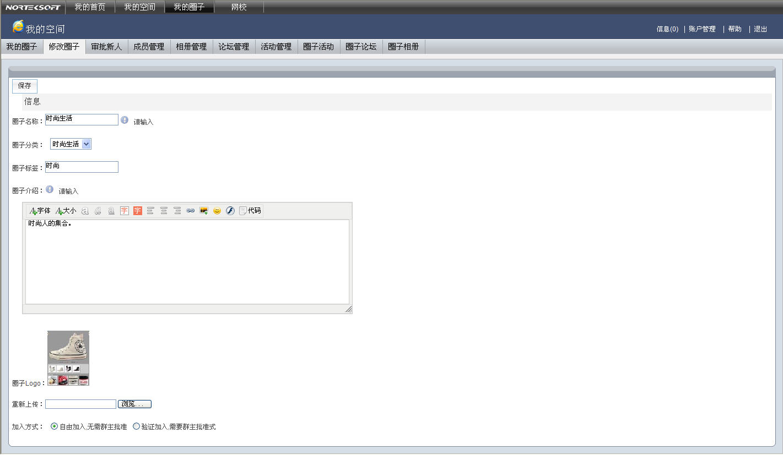
审批新人
圈子管理员可以在这里审批新人的加入申请：
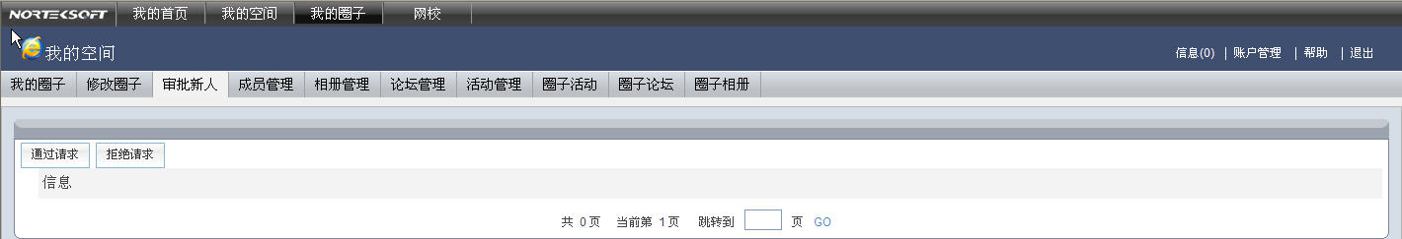
成员管理
圈子管理员可以在这里删除圈子内的用户：
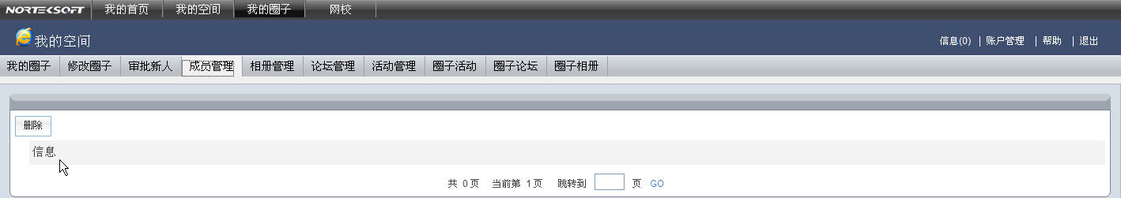
相册管理
圈子管理员可以在这里审批圈子成员上传的相片，如果审批不通过相册不会被发布。
论坛管理
圈子管理员可以在这里管理论坛中圈子成员的交流内容。
活动管理
圈子管理员可以在这里管理圈子成员发起的活动，如果审批不通过活动不会被发布。
圈子活动
圈子成员可以在这里发起一些日常活动，加强圈子内成员的交流：
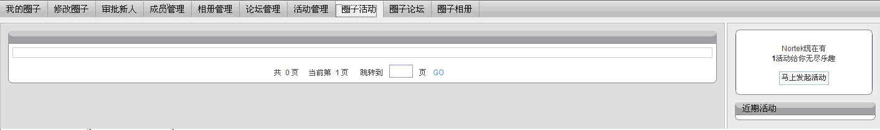
圈子论坛
圈子成员可以在论坛中场畅所欲言，是圈子成员交流的集散地：
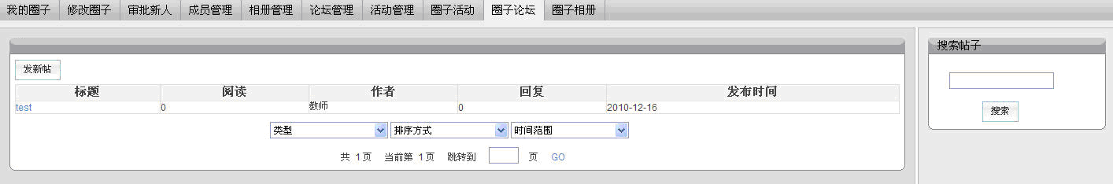
圈子相册
圈子成员可以在这里上传一些自己喜爱的图片，既可以自己私藏，也可以与其他圈子成员分享：
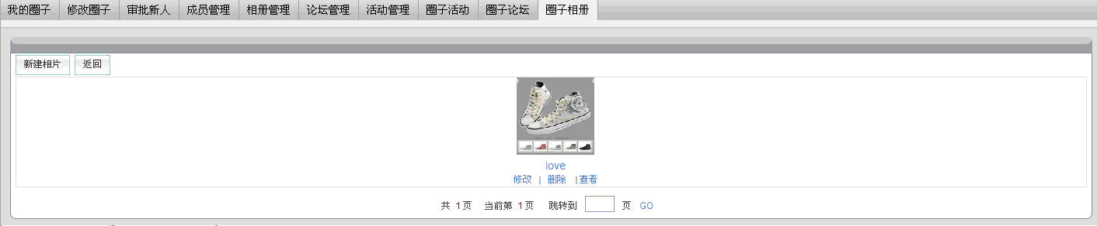

即时消息
即时消息通过集成多种沟通方式（文字，语音，视频，文件传输，文件共享），为企业内外联系提供了一个实时通信的平台，可以降低沟通成本、提高工作效率。
- 客户端界面
用户登录即时消息客户端后，可以发送、查看、回复即时消息：
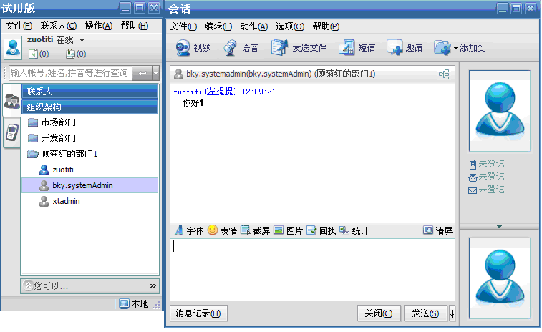

- 服务器端界面
管理员通过登录即时消息服务器端，维护组织结构等信息：
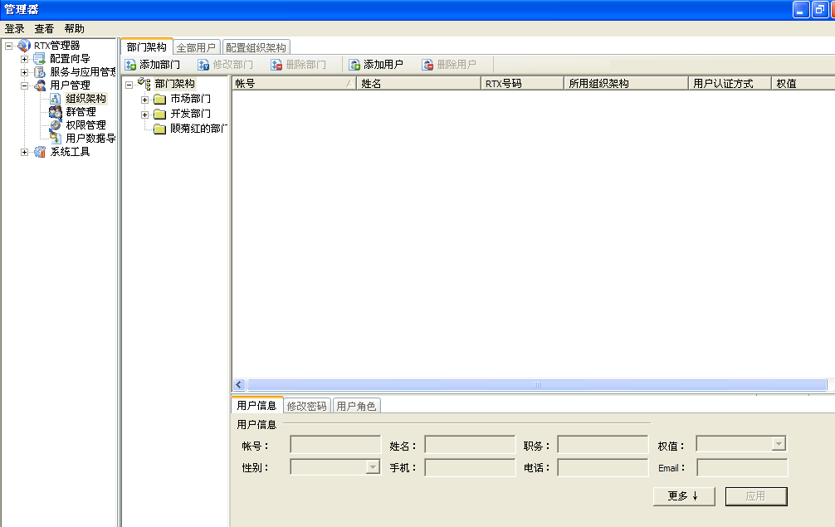

Portal

模块概述
Portal提供了把各种应用系统、数据资源和互联网资源统一集成的平台，针对不同用户的使用特点和角色不同，可方便客户设计个性化的应用界面；通过对事件和消息的处理传输把用户有机的联系在一起，为客户处理业务提供了快捷的方式。

功能介绍
Portal界面：
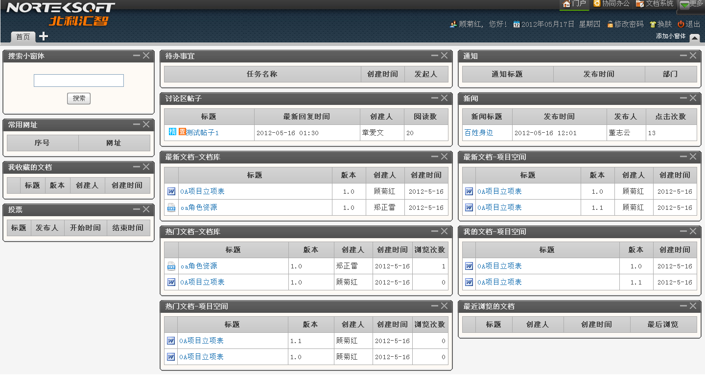
门户主要的功能有：添加/隐藏小窗体、换肤、添加页签。
  - 添加/隐藏小窗体
Portal页面中的各小窗体可根据业务需要自由定义，并且小窗体显示位置可自由拖拽调整。
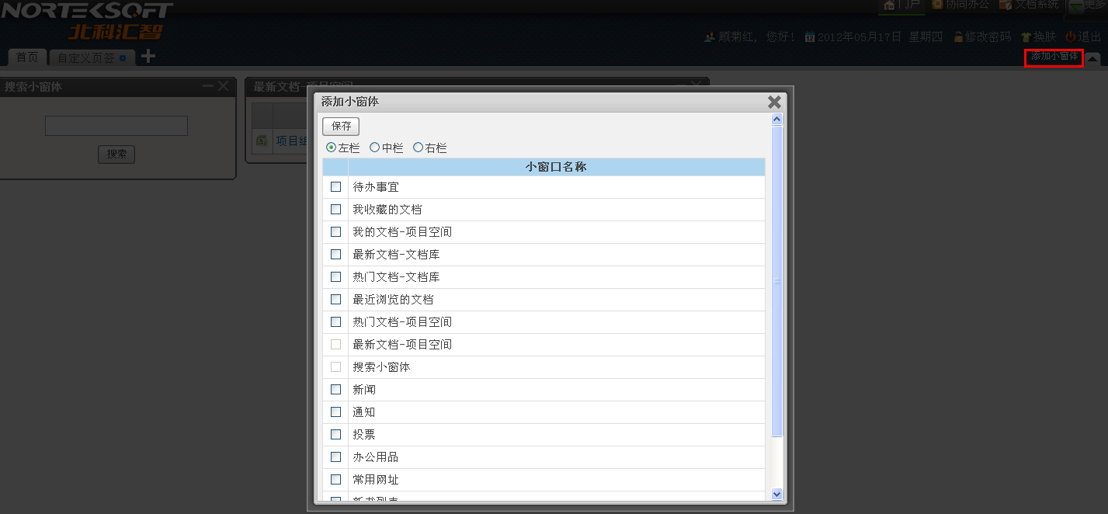
用户自定义的小窗体内容、数量、位置，对使用同一系统的其他用户的门户界面不会有影响。
  - 换肤
用户可根据需要自定义不同风格的门户界面。
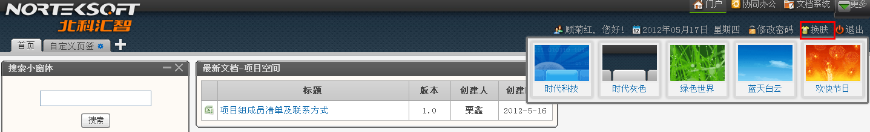
  - 添加页签
用户根据关注的不同业务，可以自定义多个Portal页签。
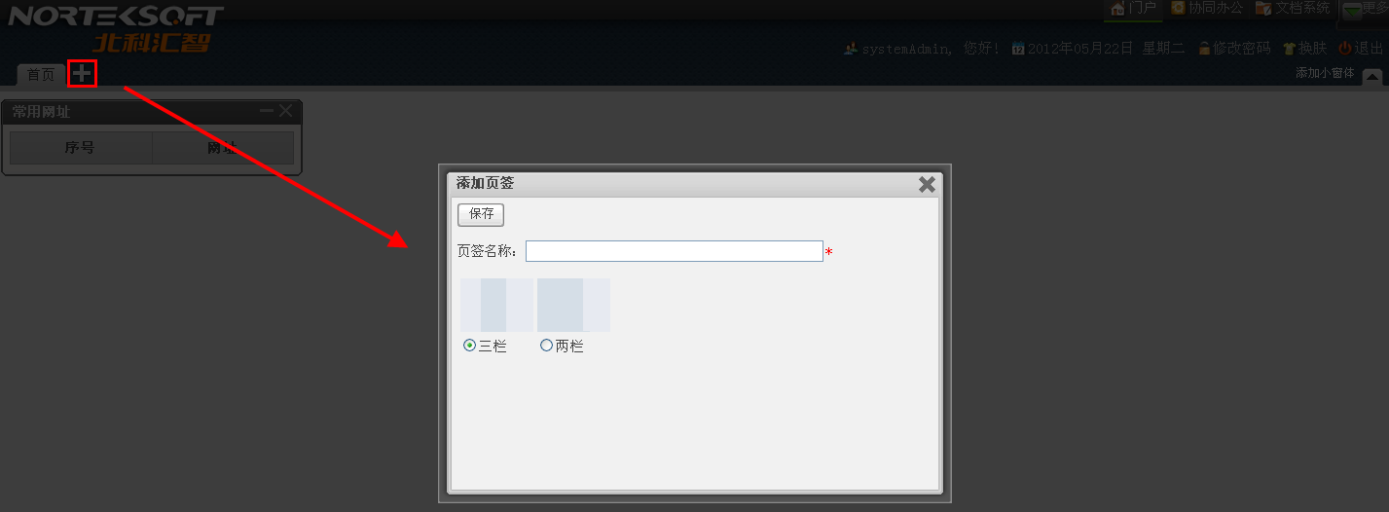
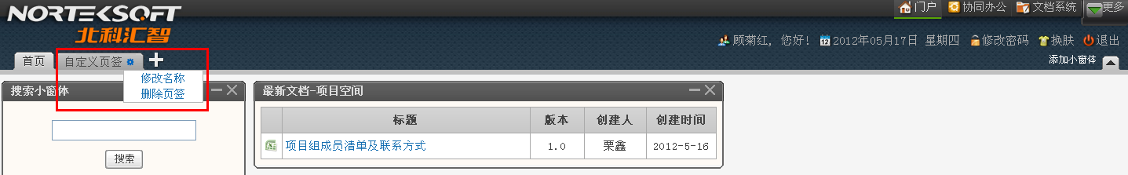
不同页签间可随意切换。并且不同页签中定义的小窗体内容、数量、位置不会相互影响。

丰富的API和常用组件
平台提供了如下丰富的API和组件：
- 权限API
- 工作流API
- 表单API
- 日志API
- 全文检索API
- 组织结构组件
- 表格组件
- 日历组件
- Tree组件

关于北科汇智
北京北科汇智软件技术有限公司是中国兵器工业集团公司的所属企业。作为军转民高新技术产业化示范企业，得到了中国兵器工业集团、国防科工局和北京市政府的支持和引导。
北科汇智作为一家自主软件开发的企业，经过多年的努力和积累，形成了三大核心产品线：iMatrix应用构建集成平台；Influx集成产品研发管理平台；QMAX企业质量管控平台。
公司本着“应用国防科技，服务客户需求；汇聚你我智慧，创造共同财富”的经营宗旨，成立以来，已经成功为白沙集团、东风康明斯、华为集团、联想亚信、塔里木油田、格力凌达、吉利汽车、嘉陵集团、航天803所、航天211、兵器304、大长江集团、南昌卷烟厂、航空611、南车戚墅堰所、成都飞机设计研究所、燕山石化等一批烟草、汽车、通讯、电子电器、军工和石油等行业领先企业提供了产品与服务。

